Представление педагогического опыта.
Тема инновационного педагогического опыта: «Нейропсихологические приемы в работе учителя-дефектолога». Автор педагогического опыта: Куликова Мария Евгеньевна, учитель-дефектолог МОУ г.о. Саранск «Средняя общеобразовательная школа № 11». Актуальность педагогического опыта. С каждым годом возрастает количество детей с нарушениями развития. У таких детей отмечается низкий уровень развития высших психических функций (мышления, памяти, внимания, речи) и эмоционально-волевой сферы. Данная категория детей нуждается в специализированной помощи. В связи с этим в работе учителя-дефектолога появилось новое направление – нейропсихологический подход. Нейропсихология - это наука, изучающая взаимодействие функционирования головного мозга с психическими процессами. Взаимосвязь психических процессов, таких как мышление, память, внимание, и взаимодействие различных систем головного мозга ребенка напрямую определяют особенности его развития и обучения.
Основная идея опыта. Нейропсихологический подход заключается в распределении психических функций между полушариями. Правое и левое полушария связаны с приемом и переработкой всей информации, поступающей из противоположной половины тела: зрительной, слуховой, тактильной, кинестетической. Такое разделение функций обеспечивает взаимодополняемость их работы. Полный анализ и синтез информации, построение любого ответа или вывода осуществляется при их тесном сотрудничестве. Поэтому, практически, в каждом виде деятельности, можно выделить компоненты работы, как правого, так и левого полушария. Их координация и взаимодополняемость – необходимое условие для успешности всех видов деятельности. Отсутствие же слаженности в их работе – основная причина трудностей в учебе, в том числе и связанных с нарушением процесса формирования навыков письма, чтения и счета. Таким образом, без слаженной работы обоих полушарий головного мозга не будет ни общения, ни познания. Поэтому с самого раннего детства следует развивать межполушарные связи. Чем лучше они будут развиты, тем выше у ребенка будет интеллектуальное развитие, память, внимание, речь, воображение, мышление и восприятие. Важным помощником в решении этого вопроса являются нейропсихологические приемы, как универсальный инструмент в работе педагога с детьми для создания новых нейронных связей.
Нейропсихологические игры и упражнения относят к одной из наиболее эффективных методик помощи детям с различными видами нарушений, такими как умственная отсталость, задержка психического развития, с расстройством аутистической сферы. Благодаря данным приемам происходит активизация и развитие познавательных процессов, развитие и коррекция отделов головного мозга.
Теоретическая база опыта.
Эффективность нейропсихологического подхода доказана наукой и практикой. Нейропсихологический подход предполагает коррекцию нарушенных психических процессов, эмоционально-волевой сферы ребёнка через движение. Многие исследователи указывают на взаимосвязь психического и моторного развития ребенка. Александр Романович Лурия отмечал, что высшие психические функции возникают на основе относительно элементарных моторных и сенсорных процессов. Например, развивая телесную моторику в подвижных играх, танцах, на занятиях ритмики, при игре на музыкальных инструментах, создаются предпосылки для становления таких процессов как речь и мышление. Отечественная нейропсихология базируется на принципах, разработанных классиками психологии – Л. С. Выготским, А. Р. Лурией, Л. С. Цветковой, А. В. Семенович, А. Н. Леонтьевым.
Новизна опыта.
У детей с ограниченными возможностями здоровья отмечается недоразвитие познавательных процессов, несформированность эмоционально-волевой сферы. При умственных нагрузках у данной категории детей отмечается повышенная утомляемость, низкая работоспособность и истощаемость центральной нервной системы, которая приводит не только к неустойчивости внимания, но и к раздражительности, негативному поведению, снижению мотивации к обучению. Для большинства детей характерна несформированность межполушарного взаимодействия. Наличие данных характеристик способствует возникновению трудностей в процессе обучения и воспитания детей с проблемами в развитии.
Новизна опыта состоит в том, что нейропсихологические приемы направлены на компенсацию поврежденных функций головного мозга. Нейропсихологическая коррекция актуальна для детей любого возраста, начиная с 3 лет, и является отличным дополнением к основной коррекционной работе учителя-дефектолога.
Технология организации работы.
Нейропсихологические приемы можно использовать на любом этапе коррекционно-развивающего занятия. Все упражнения сначала демонстрируются учителем, дается четкая инструкция по их выполнению.
На занятиях мною используются следующие виды приемов:
- Дыхательные упражнения. Данный вид способствует увеличению притока кислорода в организм, приводит в норму темп дыхания и речи, расслабляет и снимает напряжение, что способствует развитию самоконтроля. Данные упражнения используются на начальном этапе занятия или в качестве физкультминуток.
Приложение 1.
- Упражнения на развитие межполушарного взаимодействия. Данный вид синхронизирует работу полушарий, способствует улучшению восприятия речи, запоминанию, концентрации внимания, способствует быстрому переключению с одной деятельности на другую. Данные упражнения используются на основном этапе занятия.
Приложение 2.
- Упражнения для развития мелкой моторики рук. Данные упражнения улучшают работу височных и лобных долей головного мозга, которые задействованы в формировании учебных навыков и в развитии психических функций, стимулируют развитие речи, творческие способности, фантазию. Данные упражнения используются на начальном этапе занятия (пальчиковая гимнастика) и на основном этапе.
Приложение 3.
- Упражнения на развитие познавательных навыков. Данный вид способствует активизации мышления, внимания, памяти, воображения, развивает усидчивость. Данные упражнения используются на основном этапе занятия.
Приложение 4.
Нейропсихологические игры и упражнения на своих занятиях могут применять не только узкие специалисты школы, но и родители (законные представители) в домашних условиях. С этой целью были разработаны и розданы родителям (законным представителям) карточки-памятки для более эффективного применения приёмов.
Результативность опыта. Данные приемы применяются в моей работе уже более двух лет и оказывают положительное влияние на процесс коррекции у детей с интеллектуальными нарушениями. Системность выполнения детьми нейропсихологических игр и упражнений помогла добиться следующих результатов:
- более активное включение в учебную деятельность, и, как следствие, обучающиеся начали лучше воспринимать информацию;
- улучшение устойчивости и концентрации внимания, памяти и мышления;
- качество двигательных навыков стало значительно выше, трудности переключения с одного вида движения на другое заметно сократились, улучшилась координация движений; - при выполнении задания дети начали удерживать алгоритм последовательности действий, повысился уровень саморегуляции и самоконтроля.
Использование нейропсихологических приемов вносит разнообразие в работу учителя-дефектолога, доставляет детям удовольствие, заряжает их энергией и позитивом, повышает работоспособность. Таким образом, применение нейропсихологических игр и упражнений должно быть регулярным в работе учителя-дефектолога. Опыт работы представляется на методических объединениях, участвуя в конкурсах, размещая свои разработки на российских сайтах.

Список литературы:
1. Актуальные проблемы нейропсихологии детского возраста: учебное пособие / Л. С. Цветкова, А. В. Семенович, С. Н. Котягина [и др.]. – М.: Генезис, 2001. – 272 с.
2. Ахутина Т. В. Нейропсихологический подход к коррекции трудностей обучения / Т. В. Ахутина, Н. М. Пылаева// Нейропсихология сегодня. – М.: Гардарики, 2015. – С. 160–170.
3. Лурия А. Р. Нейропсихология и проблемы обучения в общеобразовательной школе / А.Р. Лурия, Л.С. Цветкова. – М.: Педагогика, 2006. – 164 с.
4. Праведникова И. Нейропсихология. Игры и упражнения / И. Праведникова. – Москва: АЙРИС-пресс, 2018. – 112 с.

Приложение 1.
Дыхательные упражнения.
Упражнение 1. «Надуй и лопни шарик».
Исходное положение: стоя.
«Надувая шарик», широко развести руки в стороны и глубоко вдохнуть, затем медленно свести руки, соединяя ладони перед грудью и выдуть воздух – «ффф». «Шарик лопнул» - хлопнуть в ладоши, «из шарика выходит воздух» и произнести: «шшш», вытягивая губы хоботком, опуская руки и оседая, как шарик, из которого выпустили воздух.
Повторить 3 раза.
Упражнение 2. «Ножницы».
Исходное положение: стоя.
Прямые руки вытянуты вперед или в стороны на уровне плеч, ладони смотрят вниз. С вдохом левая рука поднимается вверх, правая опускается вниз. С выдохом – левая рука вниз, правая вверх.
Повторить 5 раз.
Упражнение 3. «Ушки».
Исходное положение: стоя. Встать прямо, ноги уже, чем плечи. Наклонить голову вправо, касаясь ухом плеча, сделать вдох. Вернуть голову в исходное положение – сделать выдох, голова влево – вдох.
Повторить 10 раз.
Упражнение 4. «Листопад» (в зимнее время можно заменить на «Снегопад», взяв комочки ваты или снежинки из бумаги).
Исходное положение: сидя.
Сделать разные листочки из бумаги. Объяснить ребенку, что такое листопад и предложить ребенку сдувать листочки с ладони. При этом, можно объяснить с какого дерева они упали и их правильное название (например, лист осины – осиновый).
Повторить 5 раз.

Приложение 2.

Упражнения на развитие межполушарного взаимодействия.
Упражнение 1. «Оладушки».
Инструкция: Правая рука лежит на колене ладонью вниз, левая - на другом колене ладонью вверх. Одновременная смена: теперь правая - ладонью вверх, а левая - ладонью вниз. По мере усвоения движения ускорять.

Упражнение 2. «Сложи правильно».
Инструкция: ребенку предлагаются части различных фигур или картинок. Необходимо одновременно двумя руками сложить фигуры или картинку симметричные друг другу.

Упражнение 3. «Найди пару».
Инструкция: возьми два цветных карандаша. Одновременно двумя руками обводи слова с первого столбика и слова со второго столбика так, чтобы образовались пары из животных и подходящих по смыслу дня них кличек.
УТЁНОК МУРЛЫКА
ОРЁЛ СИЛАЧ
КОЗЛИК ХРЮМБА
ГУСЁНОК КЛЫК
СЛОНИК КОСОЛАПИК
ТИГРЁНОК КРЫЛАН
ЛЯГУШОНОК МЕМЕКА
КОТ КРЯК
МЕДВЕЖОНОК ГАГА
ПОРОСЁНОК КВАКА

Упражнение 4. «Зачеркни по образцу».
Инструкция: ребенку предлагается взять по карандашу и зачеркнуть кружочки одновременно следуя образцу.

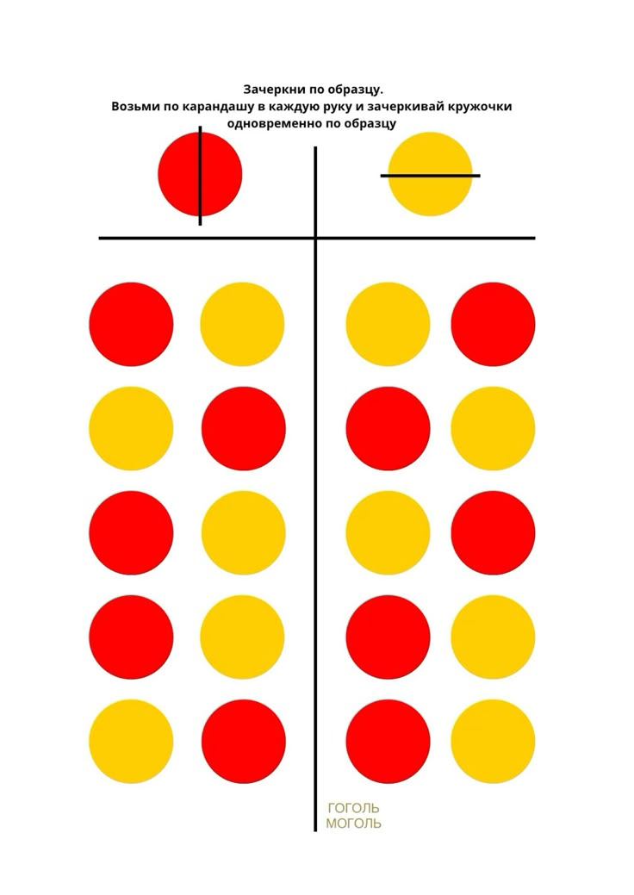

Приложение 3.
Упражнения для развития мелкой моторики рук.
Упражнение 1. «Графические диктанты».
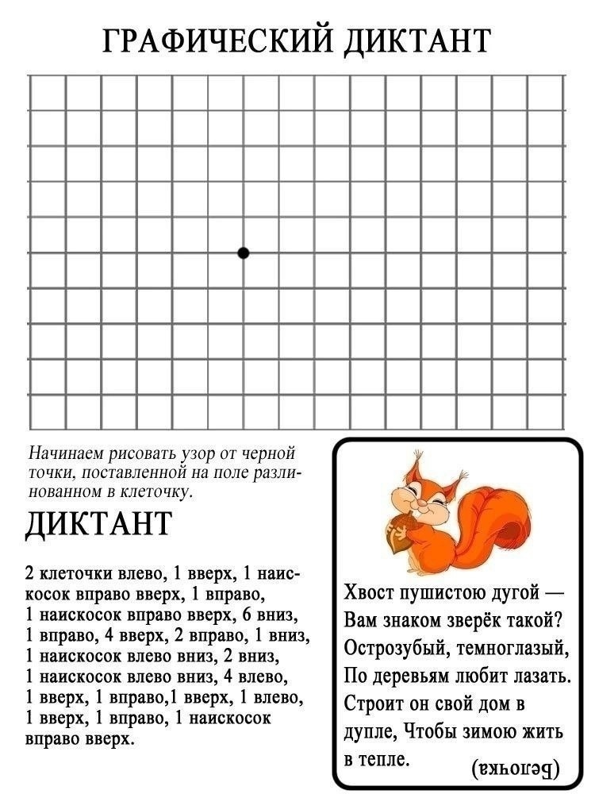

Упражнение 2. «Рисование по точкам».
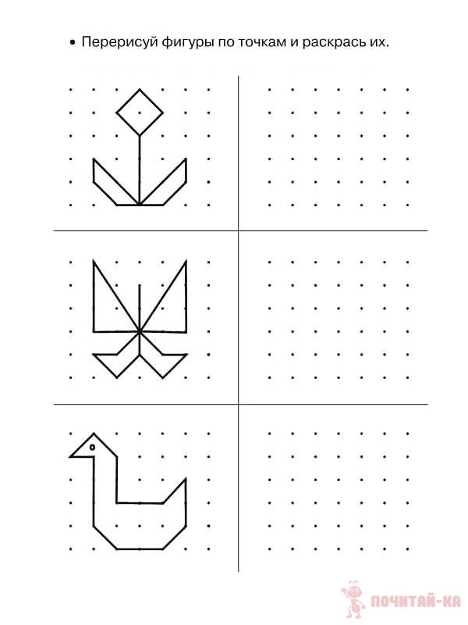
Упражнение 3. «Рисование по контурам».
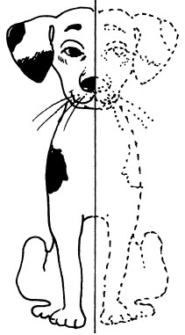

Упражнение 4. «Рисование по клеточкам».
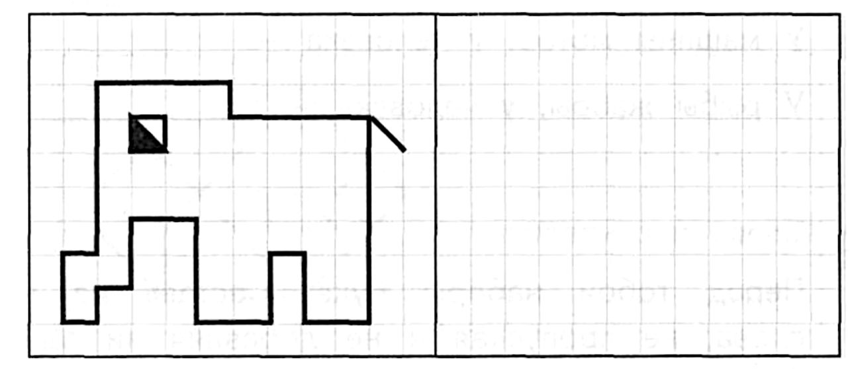

3. Пальчиковая гимнастика.
Упражнение 5. «Пальчиковая гимнастика».
- «Замок».
Руки складываете в замок, переплетая пальцы. Читая стишок, ритмично раскачиваете «замок»:
- На двери висит замок.
- Кто его открыть бы мог?
- Постучали, (на этом слове ритмично постукиваете друг об друга основаниями ладоней, не расцепляя пальцы)
- Покрутили, (не расцепляя пальцы, одну руку тянете к себе, другую от себя, попеременно меняя их)
- Потянули (тянете ручки в разные стороны, выпрямляя пальцы, но не отпуская замок полностью)
- И открыли! (резко отпуская руки, разводите их широко в стороны)
Стишок нужно читать не очень быстро, но четко и ритмично, чтобы движения учеников совпадали с ритмом. Особенно выделяйте финальное «открыли», учащиеся очень любят демонстрировать, как широко они открыли замочек.
- «Руки в стороны».
Руки в стороны, в кулачок,
Разожми и на бочок.
Руки вверх, в кулачок,
Разожми и на бочок.
Руки вниз, в кулачок,
Разожми и на бочок.
- «В гости к пальчику большому».
В гости к пальчику большому (выставляем вверх большие пальцы)
Приходили прямо к дому (соединяем под углом кончики пальцев обеих рук)
Указательный и средний, ( поочередно называемые пальцы соединяются с большими на двух руках одновременно, затем вверх выставляются только мизинцы, пальцы сжаты в кулак)
Безымянный и последний
Сам мизинчик-малышок
Постучался об порог.( кулачки стучат друг о дружку)
Вместе пальчики-друзья,
Друг без друга им нельзя. (ритмичное сжатие пальцев на обеих руках)
- «Снеговик»
Раз, два, три, четыре, пять, (загибают пальчики по одному, начиная с большого)
Мы во двор пришли гулять. (идут по столу пальчиками)
Бабу снежную лепили, (лепят комочек двумя ладошками)
Птичек крошками кормили, (крошащие движения всеми пальчиками)
С горки мы потом катались, (ведут указательным пальцем правой руки по ладони левой руки)
А ещё в снегу валялись. (кладут ладони на стол то одно, то другой стороной)
Все в снегу домой пришли. (отряхивают ладошки)

Приложение 4.
Упражнения на развитие познавательных навыков.
Упражнение 1. «Муха».
Инструкция: лист бумаги расчерчивается на девять квадратов, на один из них кладётся или рисуется фигурка мухи. Учитель даёт устную инструкцию, например: «Муха полетела вверх, теперь налево, теперь вниз, опять налево. Нужно хлопнуть и показать на листке, откуда она вылетела».
Задание имеет несколько уровней сложности.
1. Ребёнок передвигает муху или палец на листе согласно инструкции взрослого. Даётся 2-3 шага, прежде чем «муха вылетит» за пределы квадрата. 2. Ребёнок следит за мухой глазами, без помощи пальца. Число шагов и скорость, с которой взрослый даёт инструкцию, увеличиваются.

Упражнение 2. «От общего к частному». Инструкция: ребёнку необходимо расположить по трём колонкам слова из списка так, чтобы слева было широкое понятие, а в центре и справа - более узкие понятия.

Пример: Широкое понятие Среднее понятие Узкое понятие

Одежда Зимняя одежда Шуба

Список слов: Шапка, меховая шапка, головной убор. Посуда, чашка, кофейная чашка. Сапоги, обувь, резиновые сапоги. Мебель, полка, книжная полка. Шариковая ручка, ручка, письменная принадлежность. Коза, животное, домашнее животное. Василёк, растение, полевой цветок. Черника, ягода, лесная ягода. Дикая птица, орёл, птица. Продукт, сыр, молочный продукт. Мясной продукт, продукт, котлета. Транспорт, автомобиль, наземный транспорт. Инвентарь, скакалка, спортивный инвентарь.

Упражнение 3. «Расшифруй слова». Инструкция: ребенку необходимо решить примеры и в клеточку рядом с ответом вписать букву, которая соответствует данному ответу. Решив столбик примеров, ребенок расшифрует загаданное слово.

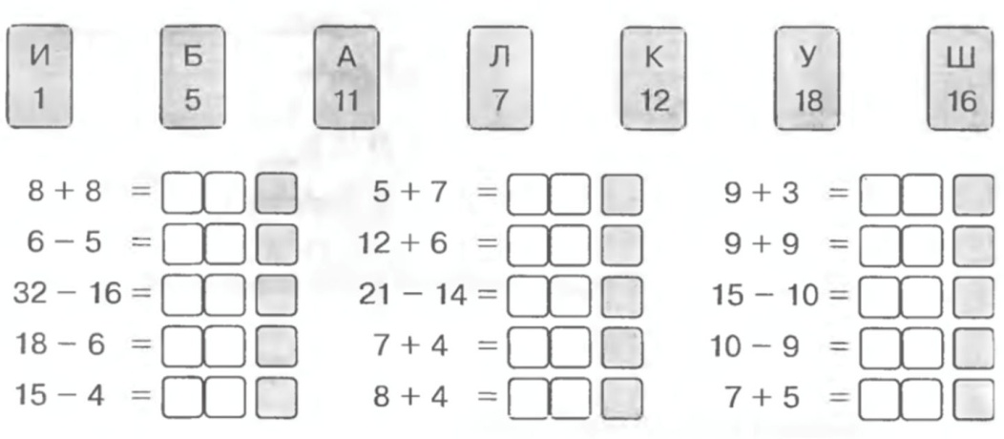
Упражнение 4. «Собери слова».
В словах рассыпались и перепутались все буквы. Восстанови слова и в каждом ряду подчеркни слово, которое по смыслу не подходит к остальным четырём словам.
пашак, сокни, вобрь, камай, фотак

коморвь, рецуго, кочабак, ивалс, мидороп

клов, бакасо, кашок, заок, рокова

тухеп, цариук, беледь, дюкин, сьуг

